TEKOČA GOSPODARSKA GIBANJA

od 7. do 11. decembra 2020

Izvozno usmerjen del gospodarstva oktobra še ni bistveno občutil vnovičnega razmaha epidemije covid-19 v Sloveniji in glavnih trgovinskih partnericah. Tako izvoz blaga kot proizvodnja predelovalnih dejavnosti sta se nadalje povečala, najskromnejše je bilo še naprej okrevanje panog oz. proizvodov povezanih z avtomobilsko industrijo. Podatki iz začetka decembra o porabi elektrike in prometu tovornih vozil po slovenskih avtocestah pritrjujejo, da je v 2. valu epidemije industrija prizadeta manj kot storitveni sektor, za katerega so v veljavi podobni omejitveni ukrepi kot v spomladanskem valu. Število registriranih brezposelnih od oktobra ostaja na podobni ravni, poleg delne prilagoditve podjetij in potrošnikov drugačnemu poslovanju na to v veliki meri vplivajo interventni ukrepi in manjši padec gospodarske aktivnosti kot ob prvem valu.

|  |  |  |
| --- | --- | --- |
| Izvoz in uvoz blaga, oktober 2020 |  | |
|  | | **Okrevanje blagovne menjave se je nadaljevalo tudi oktobra.** Ponovni razmah epidemije v Sloveniji in naših glavnih trgovinskih partnericah je imel precej manjši vpliv na izvozno aktivnost kot spomladi, saj je oktobra izvoz blaga okreval zlasti v države EU, kjer pa je bil medletno še vedno nižji. Okrevanje je bilo vidno pri večini glavnih skupin proizvodov (najbolj električnih naprav in strojev za industrijsko rabo)[1], v zadnjih mesecih pa se je upočasnilo okrevanje izvoza z avtomobilsko industrijo povezanih proizvodov. Povečal se je tudi uvoz blaga (najbolj proizvodov za vmesno rabo), a je medletno prav tako ostal precej nižji. Izvozna pričakovanja so se novembra poslabšala, kar kaže na upad blagovne menjave do konca leta, kljub temu pa so podjetja glede prihodnjega tujega povpraševanja bolj optimistična kot med prvim valom spomladi. |

|  |  |  |
| --- | --- | --- |
| Proizvodnja predelovalnih dejavnosti, oktober 2020 |  | |
|  | | **Po odboju v tretjem četrtletju se je proizvodnja predelovalnih dejavnosti oktobra nadalje povečala v večini panog.** V zadnjih mesecih je bilo okrevanje najmočnejše v srednje visoko tehnološko zahtevnih panogah, ki so dosegle ravni iz začetka letošnjega leta oz. pred pričetkom epidemije. Ocenjujemo, da sta k temu prispevali predvsem proizvodnja strojev in naprav, ki je tudi presegla lanske ravni proizvodnje, ter proizvodnja el. naprav. Okrevanje še vedno zaostaja v proizvodnji motornih vozil, kjer zaostanek za lanskimi ravnmi ostaja med večjimi, ter v nekaterih tehnološko manj zahtevnih panogah, ki so dobaviteljice v avtomobilski industriji (predvsem kovinska industrija). |
| Poraba elektrike, december 2020 |  | |
|  | | **Medletni upad tedenske porabe elektrike je bil v prvem tednu decembra, tako kot celotno obdobje drugega vala epidemije, občutno manjši kot spomladi.** Poraba elektrike je bila medletno nižja za 1 % (konec aprila in v začetku maja za okoli 15 %). Manjši upad pripisujemo predvsem manjšemu upadu aktivnosti v industriji kot v prvem valu epidemije. V naših najpomembnejših trgovinskih partnericah je bil, kot že nekaj tednov doslej, medletni upad porabe največji v Avstriji (7 %). Drugje je poraba presegala lansko, v Franciji in Italiji za okoli 3 %, v Nemčiji in na Hrvaškem pa za 1 %. |

|  |  |  |
| --- | --- | --- |
| Promet elektronsko cestninjenih vozil na slovenskih avtocestah, december 2020 |  | |
|  | | **Promet tovornih vozil na slovenskih avtocestah[2] je v začetku decembra znova nekoliko bolj zaostal za ravnjo pred epidemijo, kar lahko v veliki meri pripišemo sneženju**. V tednu med 30. novembrom in 6. decembrom je promet tovornih vozil za 9 % zaostal za lansko ravnjo, podobno pri tujih kot domačih. Manjšega poslabšanja glede na predhodni teden ne pripisujemo toliko vplivu omejitev v trgovini in gostinstvu ob epidemiji, temveč slabšim vremenskim in voznim razmeram. Ob izločitvi dneva, ko je sneženje in nekaj nesreč vplivalo na manjšo pretočnost prometa, iz primerjave, se podatki namreč niso opazneje poslabšali. |

|  |  |  |
| --- | --- | --- |
| Registrirane brezposelne osebe, december 2020 |  | |
|  | | **Število registriranih brezposelnih oseb sredi decembra, ob omejitvi poslovanja predvsem storitvenih dejavnosti od sredine oktobra, ostaja podobno kot v predhodnih treh mesecih.** Po izraziti rasti v prvem valu epidemije se je po sprejetju interventnih ukrepov za ohranitev delovnih mest in sproščanju omejitev, število registriranih brezposelnih od sredine leta postopoma zmanjševalo. Število se od sredine oktobra, ko je bil razglašen drugi val epidemije, ohranja na podobni ravni, na kar ob delni prilagoditvi podjetij in potrošnikov drugačnemu poslovanju, v veliki meri vpliva podaljševanje interventnih ukrepov in manjši padec gospodarske aktivnosti kot ob prvem valu. 10. decembra je bilo po neuradnih (dnevnih) podatkih ZRSZ brezposelnih 84.440 oseb, kar je 0,4 % več kot konec novembra in okoli 12 % več kot pred letom. |



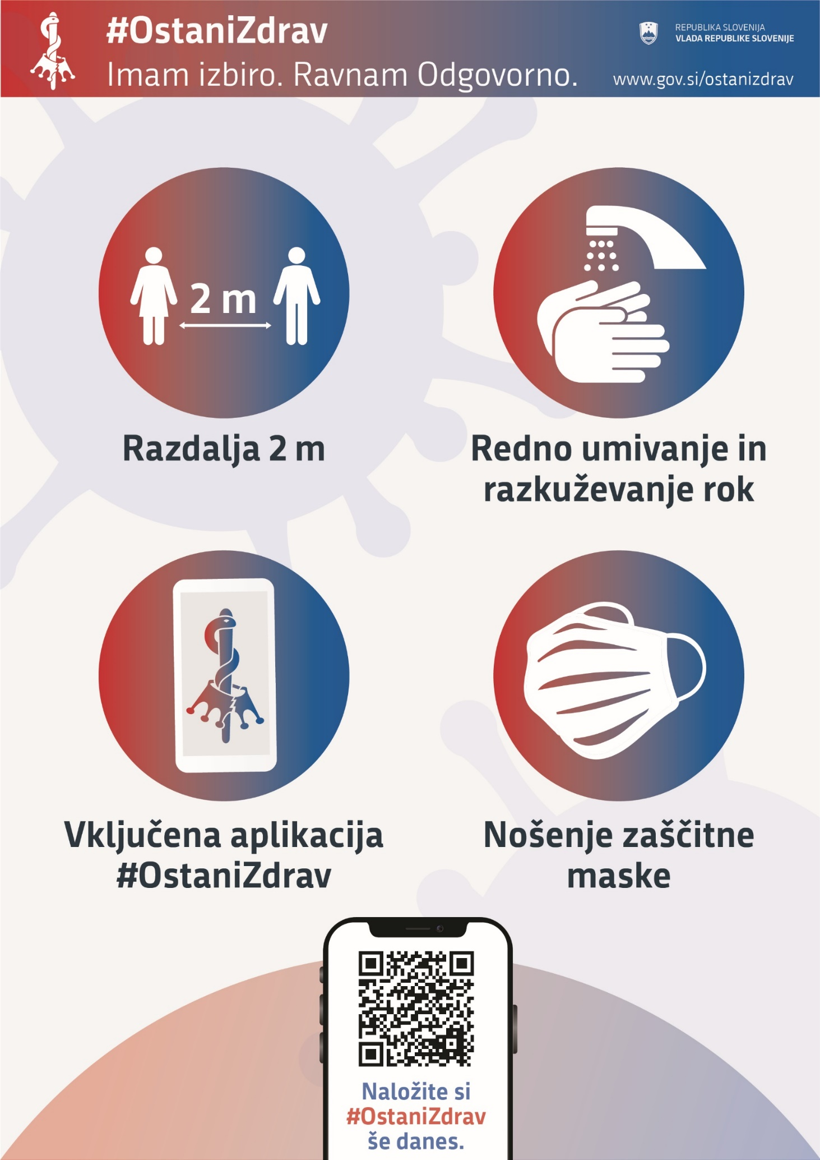

1. Podrobni podatki po klasifikaciji SMTK so na voljo do septembra 2020.
2. Merjeno v prevoženih kilometrih.